Уважаемые жители!
Предупреждаем!
Купальный сезон не открыт,
купание на всех водных объектах
Топкинского муниципального округа
ЗАПРЕЩЕНО!
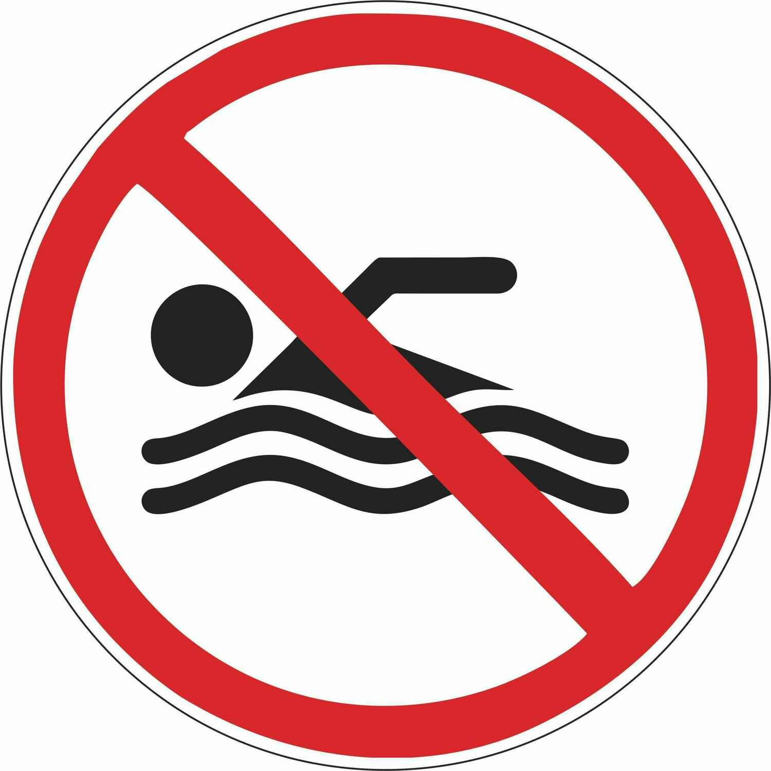
КУПАНИЕ
ЗАПРЕЩЕНО!

С целью обеспечения безопасности на водных объектах и выявления нарушений административного законодательства (ст.31-5 № 89-ОЗ КО «Нарушение правил охраны жизни людей на водных объектах») при патрулировании водных объектов, выявленные нарушители будут привлечены к административной ответственности (штраф 500-1000 рублей)
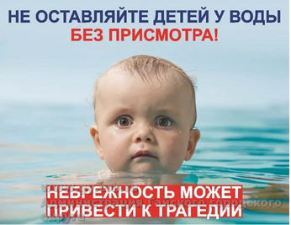
Уважаемые родители!
В связи с установлением жаркой погоды, не оставляйте детей без присмотра. Беспечное поведение на водном объекте, неорганизованное и бесконтрольное купание – опасно! Напоминаем о Вашей личной ответственности за оставление детей без присмотра, в т.ч. вблизи водоемов.

Отдел ГО, предупреждения и ликвидации ЧС
администрации Топкинского муниципального округа.

При несчастных случаях звоните 112

